ELŐREHALADÁSI NAPLÓ
A projekt megnevezése: A felsőoktatás hozzáférhetőségének javítása, komplex fenntartható tanulástámogatási környezet kialakítása, az oktatás innovatív megújítása az ELTE telephelyein.
A projekt azonosítója: EFOP-3.4.3-16-2016-00011
A projekt szakmai vezetője: dr. Felvinczi Katalin
A vonatkozó ösztöndíjszakasz kezdete: 2020. november 9.
A vonatkozó ösztöndíjszakasz vége: 2020. december 4.
Az ösztöndíjat elnyert hallgató neve:
Neptun-kódja:
Az ösztöndíjas tevékenység témája: kedvezményezett járásban összefüggő egyéni iskolai gyakorlatukat végző tanárjelölt hallgatók
A munkacsomag sorszáma, megnevezése: 1. Pedagógiai gyakorlat
Az ösztöndíjas tevékenység által hozott indikátor és/vagy szakmai elvárás: „Területileg hátrányos járásban pedagógiai gyakorlaton részt vevők számának növekedése”
Az ösztöndíjas tevékenység végrehajtásáért felelős témavezető neve: Antalné dr. Szabó Ágnes
Az ösztöndíjas tevékenység
A tevékenység ideje | Tanórai és tanórán kívüli tanítási-nevelési tevékenységek megnevezése
- hét

- hét
- hét
- hét

Dátum: 2020. december 4.
………………………………………….. ……………………………………………
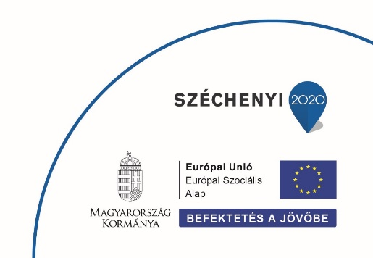
Antalné dr. Szabó Ágnes
ösztöndíjas témavezető
A jelentést elfogadom:
…………………………………………..
Dr. Felvinczi Katalin
a projekt szakmai vezetője

